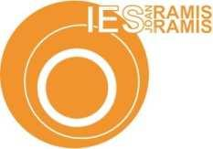
IES Joan Ramis i Ramis

Diploma

Otorgado a

Se le otorga la matricula de honor de CFGM de 1r SMX en reconocimiento de sus explendidas cualidades
durante este curso como mejor alumno, evaluado por los docentes del instituto IES Joan Ramis i Ramis

Mahón, Menorca, Islas baleares el 21 de Junio de 2024

Firma Directora Firma Secretario
Raquel Talltavull Jordi Carretero

